Пояснения к выполнению курсовой работы
Для выполнения всех курсовых работ используется проект ГИС ИНТЕГРО.

Текст курсовой работы включает следующие разделы:
Введение (где расположен район работ, цель работы, какой ГИС пользовались, основные этапы выполнения).

Раздел 1. Создание ГИС проекта. Проект, который вам дан, изначально содержит много слоев (геологическую и тектоническую карты, гравитационное и магнитное поля, линии тектонических границ, топообъекты и др.). Нужно описать исходные данные для Вашей работы, то есть выбрать и описать только те слои, которые именно для вашей работы нужны. То есть как бы на базе данного Вам проекта сформировать свой, для вашей работы.
Описать форматы для каждого слоя исходных данных (растровых данных, векторных, заданных по сети 2D).
Приведенные карты исходного поля (или исходных полей) раскрасить в стандартной шкале (если нужно, то построить изолинии с разбиением как для цветной шкалы, подписать изолинии). Вместе с полем привести его шкалу раскраски.
Привести рисунок с вашими исходными данными:
- Можно их привести отдельно в виде нескольких рисунков, высветив в сцене каждый слой исходных данных и схватив его.
- Можно схватить экран проекта, где в отдельных сценах будут приведены разные исходные слои. Например, 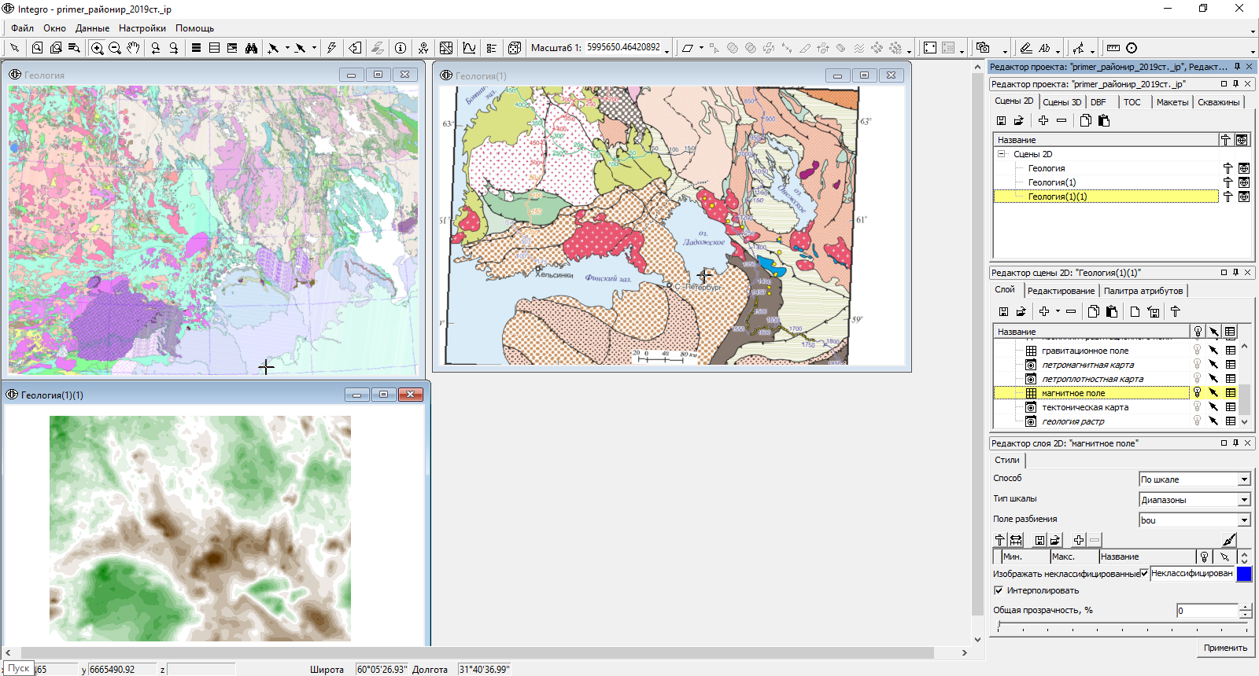
Чтобы получить такой экран: копированием одной сцены (пиктограммы в красном контуре на рис.) создаем несколько одинаковых сцен. А в каждой сцене высвечиваем разные слои.
Рисунки пронумеровать и подписать.

Раздел 2. Расчет характктеристик.
Пояснение 1. Для того, чтобы откартировать площадные или линейные элементы геофизических полей на первом этапе нужно провести преобразования поля, чтобы получить характеристики, которые подчеркнут нужные особенности полей.
Как правило, нужные характеристики уже определены в названии курсового проекта. Но нужно понимать, почему предлагаются такие характеристики. Это связано с постановкой каждой геологической задачи в названии курсового проекта и соответственно с размером изучаемых объектов.
(Для районирования полей.) Например, для выделения крупных тектонических структур или структур 2-3-го порядка используются региональные составляющие полей, так как аномалии этой составляющей соизмеримы с размерами выделяемых структур. Для выделения интрузивных массивов и изучения их состава нужно использовать локальные составляющие полей, полученные осреднением с размером окна в 2-3 раза превышающим размеры интрузивных тел. Если в курсовом проекте нужно выделить породы разного состава, залегающие в зонах разлома (методами районирования), то нужно использовать локальные составляющие полей, полученные осреднением с маленьким размером окна, чтобы выделить узкие линейные аномалии, вызываемые изменениями пород в зоне тектонических нарушений.
В ряде курсовых нужно рассчитать дисперсию поля, которая характеризует его изменчивость и величину амплитуды аномалий на разных участках площади. Дисперсия рассчитывается от локальной составляющей поля.
(Для обнаружения линейных объектов, соответствующих тектоническим нарушениям). Например, для трассирования линейных элементов поля по линейным локальным аномалиям нужно на первом этапе рассчитать их осреднением с маленьким размером окна, так как нас интересуют узкие линейные аномалии. Если требуется трассирование линейных элементов поля провести по градиентам поля, то нужно на первом этапе рассчитать полный горизонтальный градиент, так как нас интересуют прослеживание линейных участков его максимумов.

В этом разделе в тексте описываете как были получены соответствующие характеристики полей. Указать (обосновать) с каким размером окна проводился расчет составляющих или характеристик и как оно было выбрано (то есть какие объекты изучаем, какие их размеры). Какие программы ГИС ИНТЕГРО использовались.
Привести на рис. результат разделения на составляющие поля (или расчет градиента –кому надо). Раскрасить в стандартных шкалах. На рис. привести шкалы.
Если в курсовом проекте использовалась дисперсия, то после разделения на составляющие описываем получение этой характеристики (программу, размер окон). Приводим на рис. исходное поле для расчета дисперсии (это должна быть уже полученная локальная составляющая поля) и рассчитанную дисперсию.
Пояснение 2. Для выполнения курсовой работы каждый студент вычисляет свой набор свойств. Вычисляются региональные и локальные составляющие полей, градиент поля, дисперсия. Составляющие полей вычисляем осреднением (см. соответствующую практическую работу), градиент, дисперсию с помощью программ раздела «Характеристики в скользящих окнах» (см. соответствующую практическую работу). . При выборе размера окна для осреднения можно попробовать разные размеры и выбрать тот размер, при котором размер аномалий лучше согласуется с выделяемыми объектами.
При этом надо учитывать:
- при районировании территории для выделения блоков 2-3 порядка, которые являются крупными тектоническими структурами и могут иметь большой размер используются региональные составляющие полей. Окна осреднения большие, например, 60 и более км (сеть полей задана 1км*1км).
- для выделения интрузивных тел, которые имеют в среднем размеры около 30-40 км (см. геол. карту) и картируются локальными аномалиями, выделяемыми с окнами осреднения 30-60 км (сеть полей задана 1км*1км)
- для выделения объектов, связанных с тектоническими нарушениями используются аномалии, которые имеют в поперечнике до 10 км, и требуют при осреднении окон малого размера.
- градиент вычисляется в окне 5*5 пк.
- для дисперсии берем окно, чтобы результат помог охарактеризовать нужные структуры.
Раздел 3 (1). Районирование полей
Для тех, чьи курсовые выполняются с названием «Трассирование линейных элементов поля по …(Обнаружением)» требования к описанию в разделе 3 (2) «Трассирование линейных элементов поля»

При районировании делаем следующее.
- Описываем, какие имеем исходные данные для районирования (то есть выбираем нужные составляющие полей, полученные в разделе 2.) и !!! приводим рис. с этими исходными для районирования полями.
Далее в тексте описываем выбор параметров и действия на каждом этапе.
- Чтобы начать районирование нужно войти в блок «ПРОГНОЗ».
Для этого в редакторе сцены встаем на слой с таблицей ТОС, содержащей исходные данные, нажимая на решетку справа вызываем окно с таблицей ТОС

После этого нажимаем в верхнем меню кнопку с пиктограммой 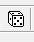, которая позволяет вызвать программы блока «ПРОГНОЗ».

3. Далее в выпадающем окне мы сможем задать параметры для решения задачи районирования.
А) Выбираем свойства(позиция меню «ВЫБОР СВОЙСТВ») , отметив нужные галочками (мои не копировать – у каждого они свои)
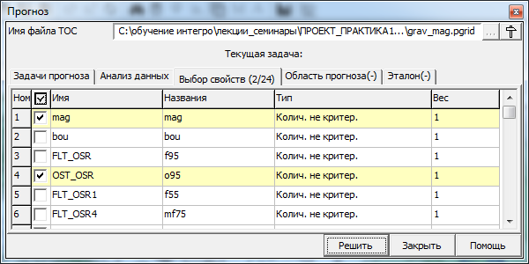
б) Анализируем распределения для выбранных свойств.
Пояснение. Так как алгоритмы районирования предполагают классификацию при условии распределения характеристик по нормальному закону, (или близкому к нему) делаем выводы о соответствии распределений выбранных свойств этому закону. В случае, если распределение сильно отличается от нормального, его преобразуем. Описываем каким образом преобразовали.
Для анализа распределений входим в верхнем меню в «АНАЛИЗ ДАННЫХ» и выбираем строку «АНАЛИЗ РАСПРЕДЕЛЕНИЙ».
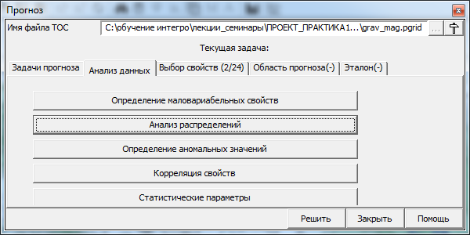
Далее задавая свойства в окне вверху справа получаем картину с гистограммой распределения заданного свойства. Например, ниже для первого свойства приведенное на рисунке распределение – имеет практически нормальный вид, а для второго – сильно гисторамма имеет асимметричный вид, и это свойство надо преобразовать. Формулы для изменения вызываются кнопкой внизу справа.

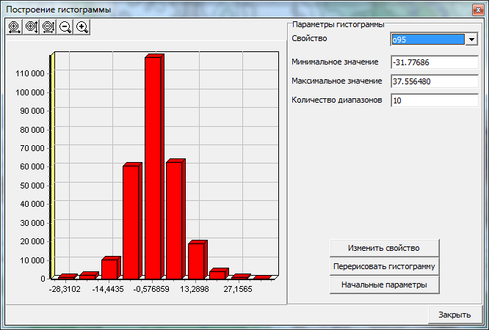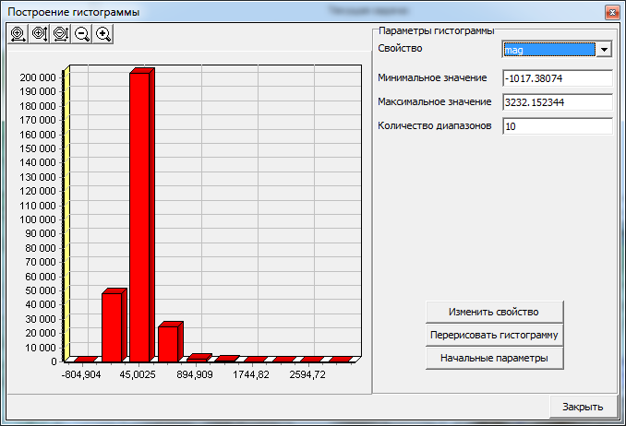

В тексте приводим рисунки исходных распределений свойств и если преобразовывали – то и рис. после преобразования.
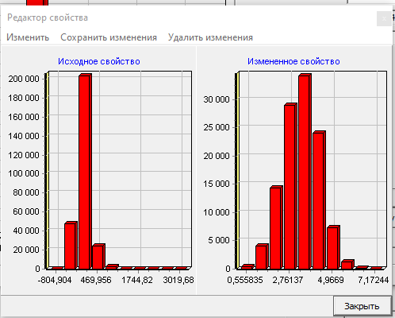

В) Далее описываем, что использовали для районирования метод иерархической классификации. И пишем про заданные параметры, в частности, об заданном «количесстве классов». Из выпадающего списка нужно выбрать «алгоритм разбиения» и «иерархический алгоритм» любые позиции (для нашей задачи - это не существенно).
Задаем количество классов. Для решения нашей задачи можно выбрать разбиение на 15-25 классов, так как алгоритм нам позволит иметь сразу разбиение и на меньшее количество классов. Например,

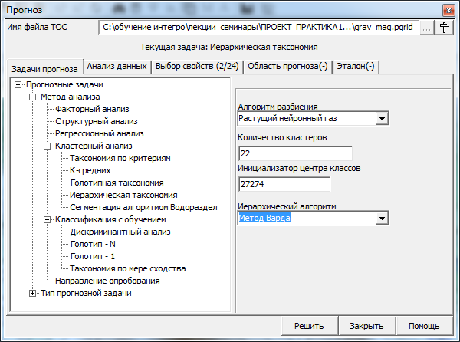

Г) В результате решения задачи получаем дендрограмму иерархического разбиения (ее приводим в курсовом).

На ней выбираем три варианта разбиений на классы.

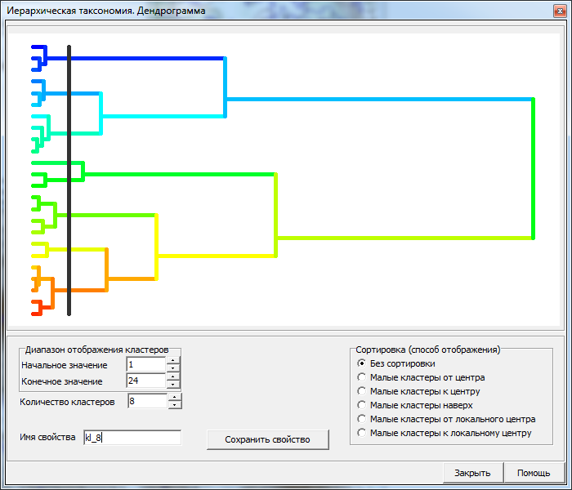
Д) Далее в сцене анализируем полученные 3 варианта разбиения на классы.
Приводим на рисунке 3 варианта с разбиением на классы. Раскрашиваем с типом шкалы «Уникальные значения». В этом случае цвета классов соответствуют цветам на дендрограмме.

Выбираем из трех вариантов только один для дальнейшей интерпретации. Пишем какой вариант и почему.
Например, ниже приведено разбиение на 6 классов и на 15 классов. Видно, что разбиение на 15 классов в нашем случае не добавляет принципиально новой информации. Все последующие классы – концентрически расположены в районе 6 начальных. Поэтому для дальнейшего анализа можно оставить вариант разбиения на 6 классов.

Е) Для выбранного варианта разбиения нужно привести таблицу с характеристикой классов. (Для этого снова вызывакем таблицу ТОС, входим в ПРОГНОЗ (кубик), затем заходим в верхнем меню в позицию ЭТАЛОНЫ, ставим галочку «использовать эталоны» и задаем то свойство, где выбранный вариант разбиения на классы (kl_6). После чего входим в верхнем меню в АНАЛИЗ ДАННЫХ и в нем в позицию «Статистические параметры». Получаем таблицу с парамерами классов.
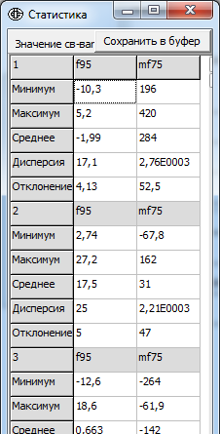

Раздел 3 (2). Трассирование линейных элементов поля
Для тех, чьи курсовые выполняются с названием «Обнаружение линейных аномалий по …»

При обнаружении:
- Описываем, какие имеем исходные данные для трассирования осей аномалий (то есть выбираем нужную характеристику поля, рассчитанную в разделе 2.) и !!! приводим рис. с этим исходным для трассирования полем.

Обосновываем, какую в сечении аномалию будем искать (положительную, отрицательную или еще что-то)
Далее в тексте указываем программу для трассирования и заданные для нее параметры (см. практическая работу)
Рис. Выводим полученную карту осей линейных аномалий и ее наложенную на исходное для трассирования поле.

Приводим карту генерализованных линейных элементов. (Для этого создаем новый векторный слой линий в сцене и в редакторе рисуем линейные элементы поля, имея подложку с полученной в результате обнаружения картой осей аномалий штрихами.

Раздел 4. Геологическая интерпретация результата.
Полученный результат районирования или трассирования сравнивается с тектонической или геологической картой и нужно сделать выводы что выделили и какая от этого получилась польза.
Например, Если вынести на карту с классами тектонические границы с тектонической карты (черные сплошные линии), то видно, что крупные блоки неоднородны (в их пределах находится несколько классов) и можно выделить более мелкие участки (блоки 2 го порядка), которые показаны пунктиром. А так как каждый класс отражает разные сочетания интенсивности магнитного и гравитационного полей (см таблицу стат параметров), следовательно, эти участки - классы могут иметь разное геологическое строение.
Например, если задача стояла выделения интрузий или тект. нарушений, полученный результат можно сопоставить с геологической картой. Нарисовав их рядом, например. Или наложив и варьируя прозрачностью.
Например, полученный результат трассирования линейных элементов можно наложить на геологическую карту и проанализировать их совпадение с резкими прямолинейными геологическими границами или с линейными телами зеленокаменных поясов оливкового цвета, сложенных основными и ультраосновными породами, которые можно интерпретировать как участки тектонических нарушений.

